PROPOSTA PARA REFLEXÃO E ORAÇÃO
EM FAMÍLIA

3º DOMINGO DA QUARESMA

EVANGELHO – Jo 2,13-25

Estava próxima a Páscoa dos judeus e Jesus subiu a Jerusalém. Encontrou no templo os vendedores de bois, de ovelhas e de pombas e os cambistas sentados às bancas. Fez então um chicote de cordas e expulsou-os a todos do templo, com as ovelhas e os bois; deitou por terra o dinheiro dos cambistas e derrubou-lhes as mesas; e disse aos que vendiam pombas: «Tirai tudo isto daqui; não façais da casa de meu Pai casa de comércio».
Os discípulos recordaram-se do que estava escrito: «Devora-me o zelo pela tua casa». Então os judeus tomaram a palavra e perguntaram-Lhe: «Que sinal nos dás de que podes proceder deste modo?» Jesus respondeu-lhes: «Destruí este templo e em três dias o levantarei». Disseram os judeus: «Foram precisos quarenta e seis anos para se construir este templo e Tu vais levantá-lo em três dias?» Jesus, porém, falava do templo do seu corpo. Por isso, quando Ele ressuscitou dos mortos, os discípulos lembraram-se do que tinha dito e acreditaram na Escritura e nas palavras que Jesus dissera. Enquanto Jesus permaneceu em Jerusalém pela festa da Páscoa, muitos, ao verem os milagres que fazia, acreditaram no Seu nome. Mas Jesus não se fiava deles, porque os conhecia a todos e não precisava de que Lhe dessem informações sobre ninguém: Ele bem sabia o que há no homem.

- Olhemos atentamente o texto bíblico:
Somos convidados a entrar na esplanada do Templo - lugar de oração para os judeus. Jesus quando entrou nesse lugar encontrou a casa do Pai transformada em casa de comércio. Por isso, fez um chicote e ‘expulsou’ a todos, ‘deitou’ por terra o dinheiro e ‘derrubou’ as mesas dos vendedores e dos cambistas. Ele verificou que as pessoas tinham perdido o sentido e a noção do espaço sagrado.

- Apliquemos o Evangelho à nossa vida:
Também nós, muitas vezes, tornamos pagão o que é sagrado. Não respeitamos a igreja como local de oração e de encontro com Deus, não nos centramos em Jesus, como o único que nos pode fazer entrar em comunhão com o Pai, não respeitamos a pessoa humana que também é templo de Deus.
Jesus quer também ajudar-nos a pensar naquilo que precisamos de ‘expulsar’ para ‘purificar’ o templo que nós somos? Há quanto temos não nos reconciliamos? Com que profundidade o temos feito? Jesus quer dar-nos de novo a possibilidade de ‘recomeçar’.

- Aspectos concretos para a vivência das crianças:

- Falar, em família, sobre o valor da missa dominical e adquirir hábitos de participação assídua.
- Rezar em família:
Jesus, que viestes revelar-me a grandeza do amor de Deus Pai, e mostrar-me o caminho da salvação:
abre os meus olhos e faz com que eu seja guia
daqueles que Te procuram. Ámen.

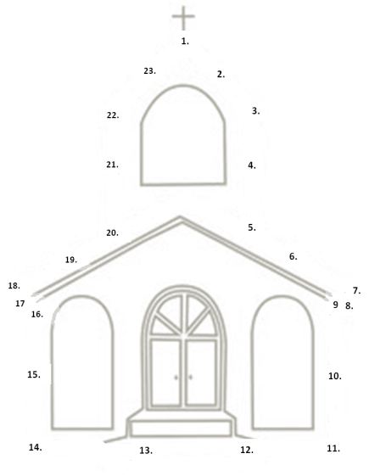
- Unir os pontos e pintar o desenho na Cruz

PROPOSTA PARA REFLEXÃO E ORAÇÃO
EM FAMÍLIA

3º DOMINGO DA QUARESMA

EVANGELHO – Jo 2,13-25

Estava próxima a Páscoa dos judeus e Jesus subiu a Jerusalém. Encontrou no templo os vendedores de bois, de ovelhas e de pombas e os cambistas sentados às bancas. Fez então um chicote de cordas e expulsou-os a todos do templo, com as ovelhas e os bois; deitou por terra o dinheiro dos cambistas e derrubou-lhes as mesas; e disse aos que vendiam pombas: «Tirai tudo isto daqui; não façais da casa de meu Pai casa de comércio».
Os discípulos recordaram-se do que estava escrito: «Devora-me o zelo pela tua casa». Então os judeus tomaram a palavra e perguntaram-Lhe: «Que sinal nos dás de que podes proceder deste modo?» Jesus respondeu-lhes: «Destruí este templo e em três dias o levantarei». Disseram os judeus: «Foram precisos quarenta e seis anos para se construir este templo e Tu vais levantá-lo em três dias?» Jesus, porém, falava do templo do seu corpo. Por isso, quando Ele ressuscitou dos mortos, os discípulos lembraram-se do que tinha dito e acreditaram na Escritura e nas palavras que Jesus dissera. Enquanto Jesus permaneceu em Jerusalém pela festa da Páscoa, muitos, ao verem os milagres que fazia, acreditaram no Seu nome. Mas Jesus não se fiava deles, porque os conhecia a todos e não precisava de que Lhe dessem informações sobre ninguém: Ele bem sabia o que há no homem.

- Olhemos atentamente o texto bíblico:
Somos convidados a entrar na esplanada do Templo - lugar de oração para os judeus. Jesus quando entrou nesse lugar encontrou a casa do Pai transformada em casa de comércio. Por isso, fez um chicote e ‘expulsou’ a todos, ‘deitou’ por terra o dinheiro e ‘derrubou’ as mesas dos vendedores e dos cambistas. Ele verificou que as pessoas tinham perdido o sentido e a noção do espaço sagrado.

- Apliquemos o Evangelho à nossa vida:
Também nós, muitas vezes, tornamos pagão o que é sagrado. Não respeitamos a igreja como local de oração e de encontro com Deus, não nos centramos em Jesus, como o único que nos pode fazer entrar em comunhão com o Pai, não respeitamos a pessoa humana que também é templo de Deus.
Jesus quer também ajudar-nos a pensar naquilo que precisamos de ‘expulsar’ para ‘purificar’ o templo que nós somos? Há quanto temos não nos reconciliamos? Com que profundidade o temos feito? Jesus quer dar-nos de novo a possibilidade de ‘recomeçar’.

- Aspectos concretos para a vivência das crianças:

- Falar, em família, sobre o valor da missa dominical e adquirir hábitos de participação assídua.
- Rezar em família:
Jesus, que viestes revelar-me a grandeza do amor de Deus Pai, e mostrar-me o caminho da salvação:
abre os meus olhos e faz com que eu seja guia
daqueles que Te procuram. Ámen.

- Unir os pontos e pintar o desenho na Cruz

